**Статический анализатор:**

В качестве статического анализатора использовался плагин PVS-Studio. Анализатор показал две ошибки (Рисунок 1).

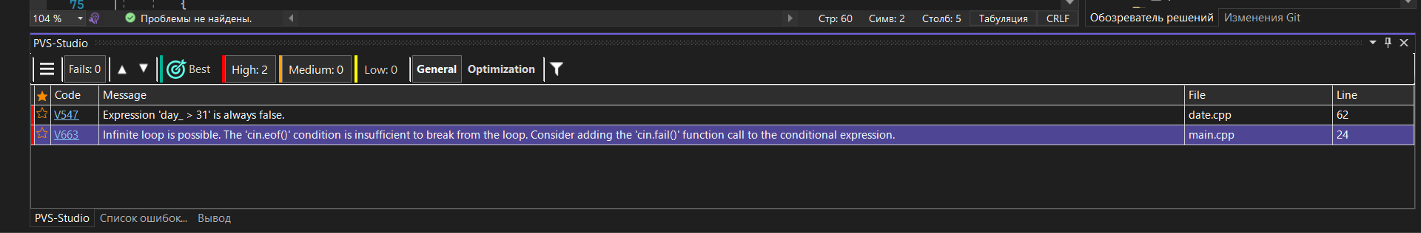

1. Ошибки PSV-Studio

На Рисунке 2 код до исправления ошибки «Expression day > 31…».

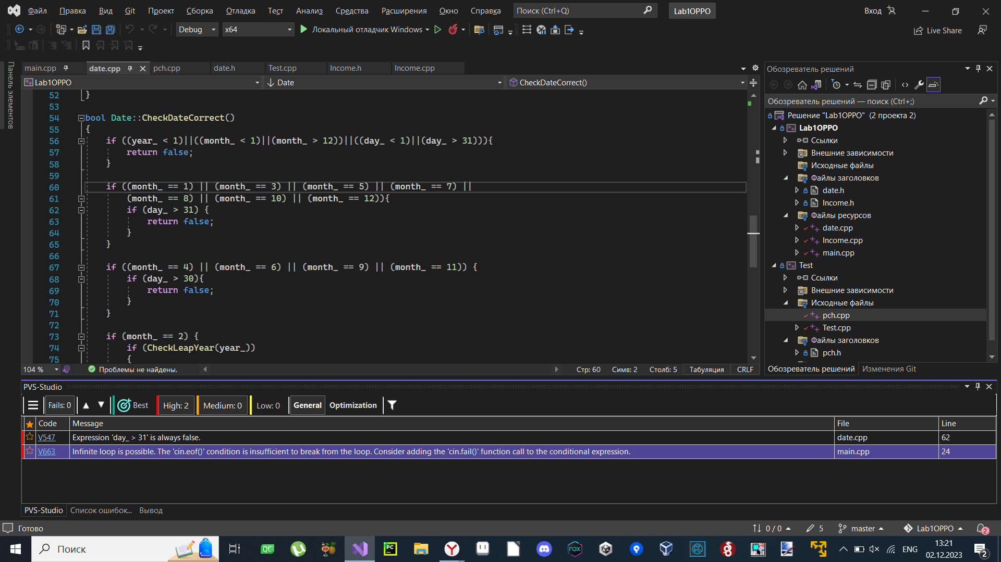

1. Код до исправления

На рисунке 3 код после исправления (было удалено лишнее условие).

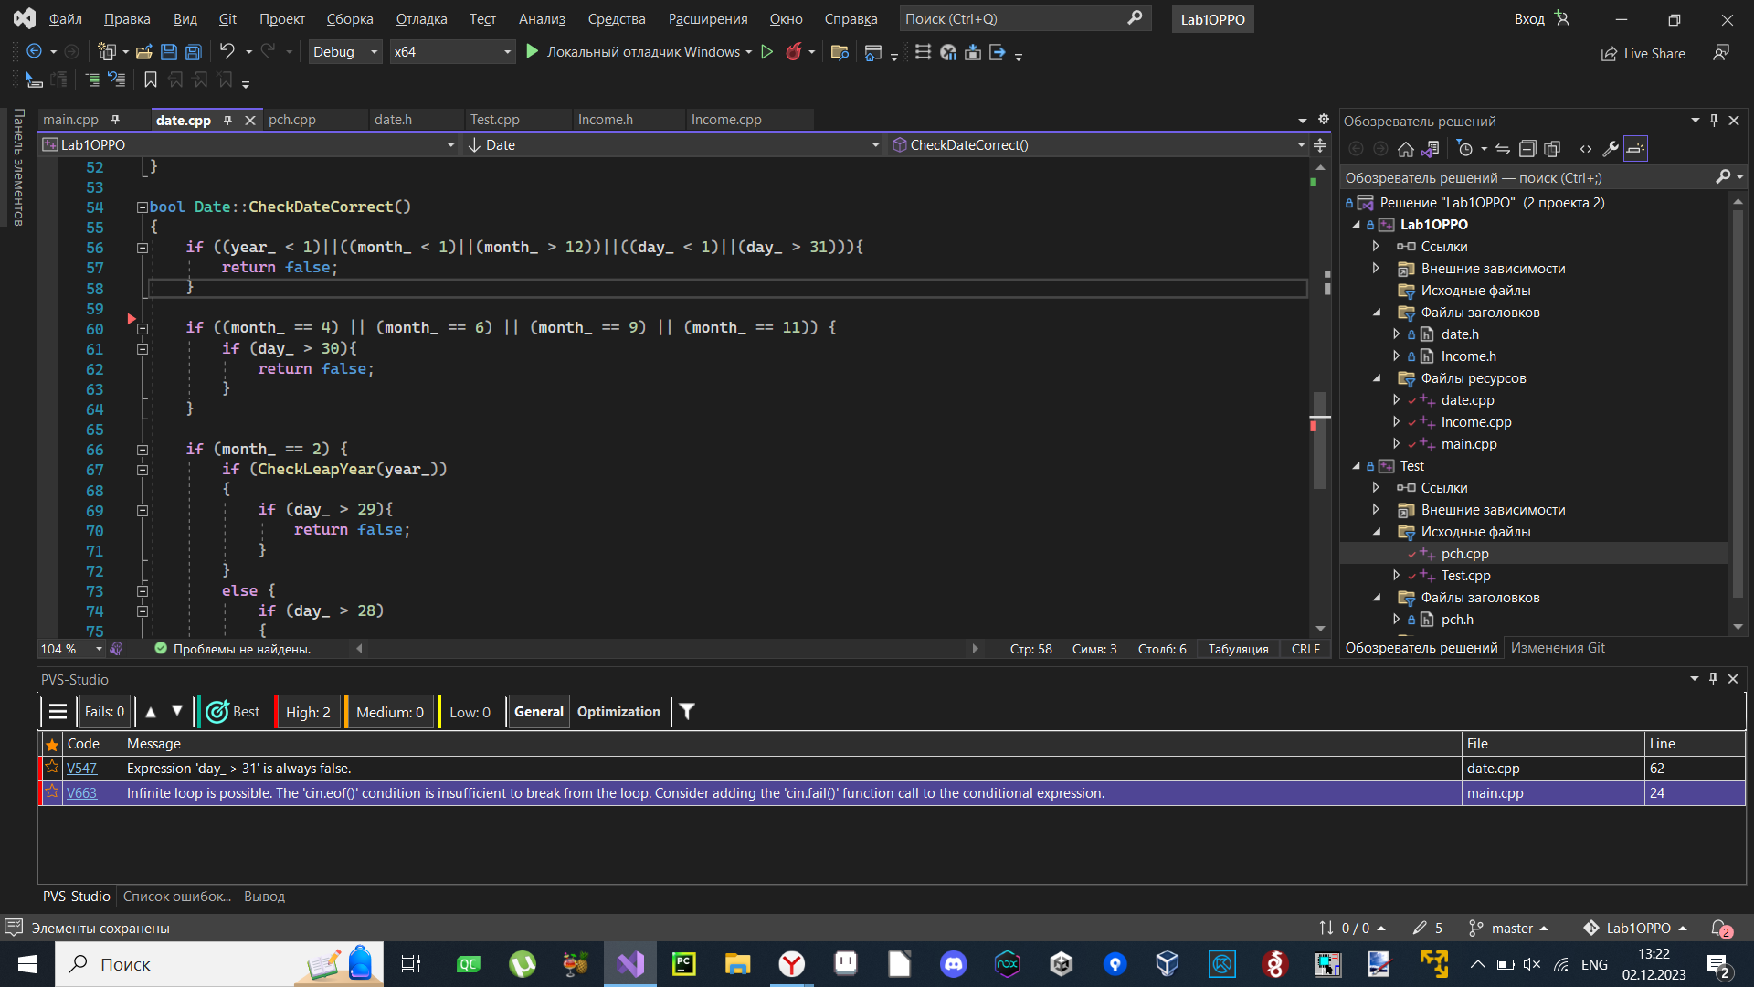

1. Код после исправления

На Рисунке 4 код до исправления ошибки «Infinity loop…».

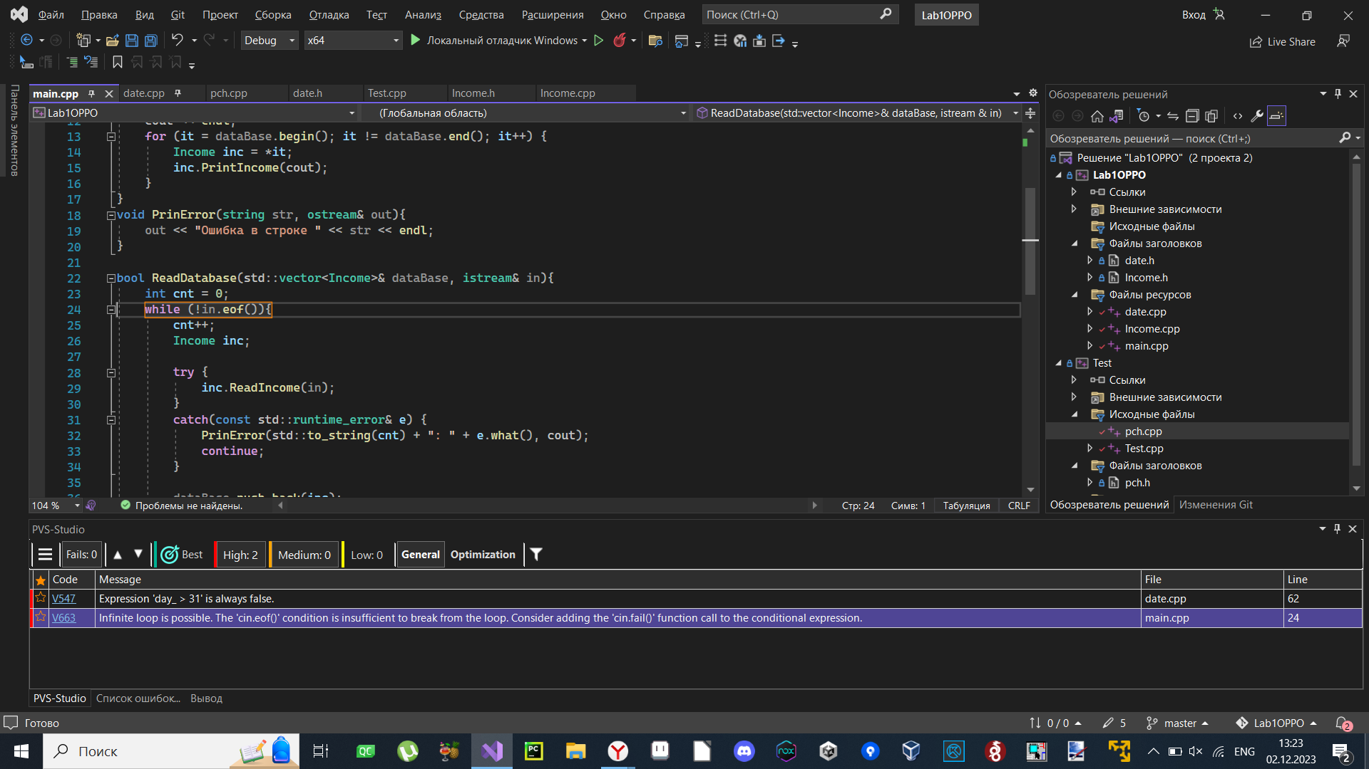

1. Код до исправления

На Рисунке 5 код после исправления (добавлена дополнительная проверка «…in.good()…»).

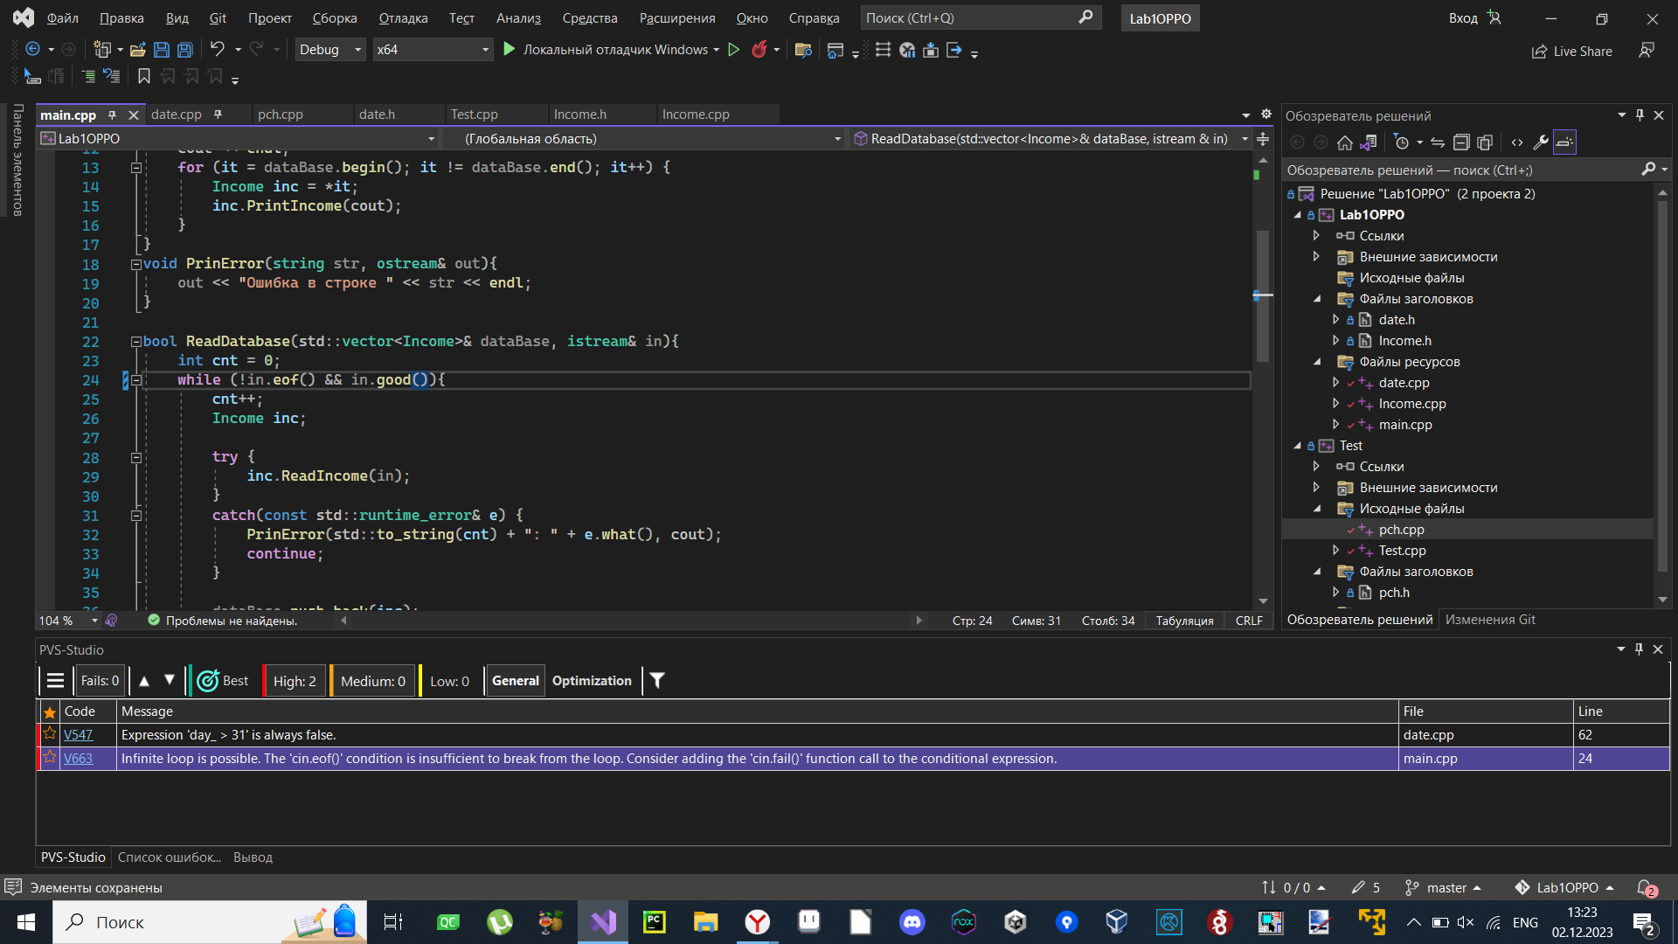

1. Код после исправления

На Рисунке 6 изображена итоговая проверка, ошибок не обнаружено.

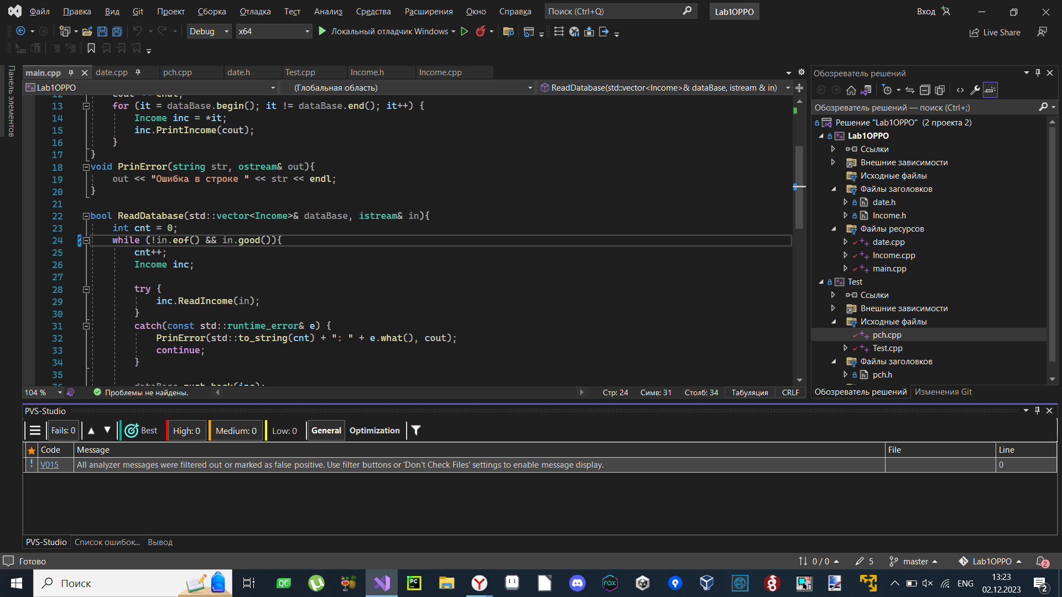

1. Итоговая проверка

**Динамические анализаторы:**

Использовалось два анализатора: Deleaker (аналог Valgrind) и библиотека «CRT». При использовании Deleaker утечек не обнаружено (Рисунок 7).

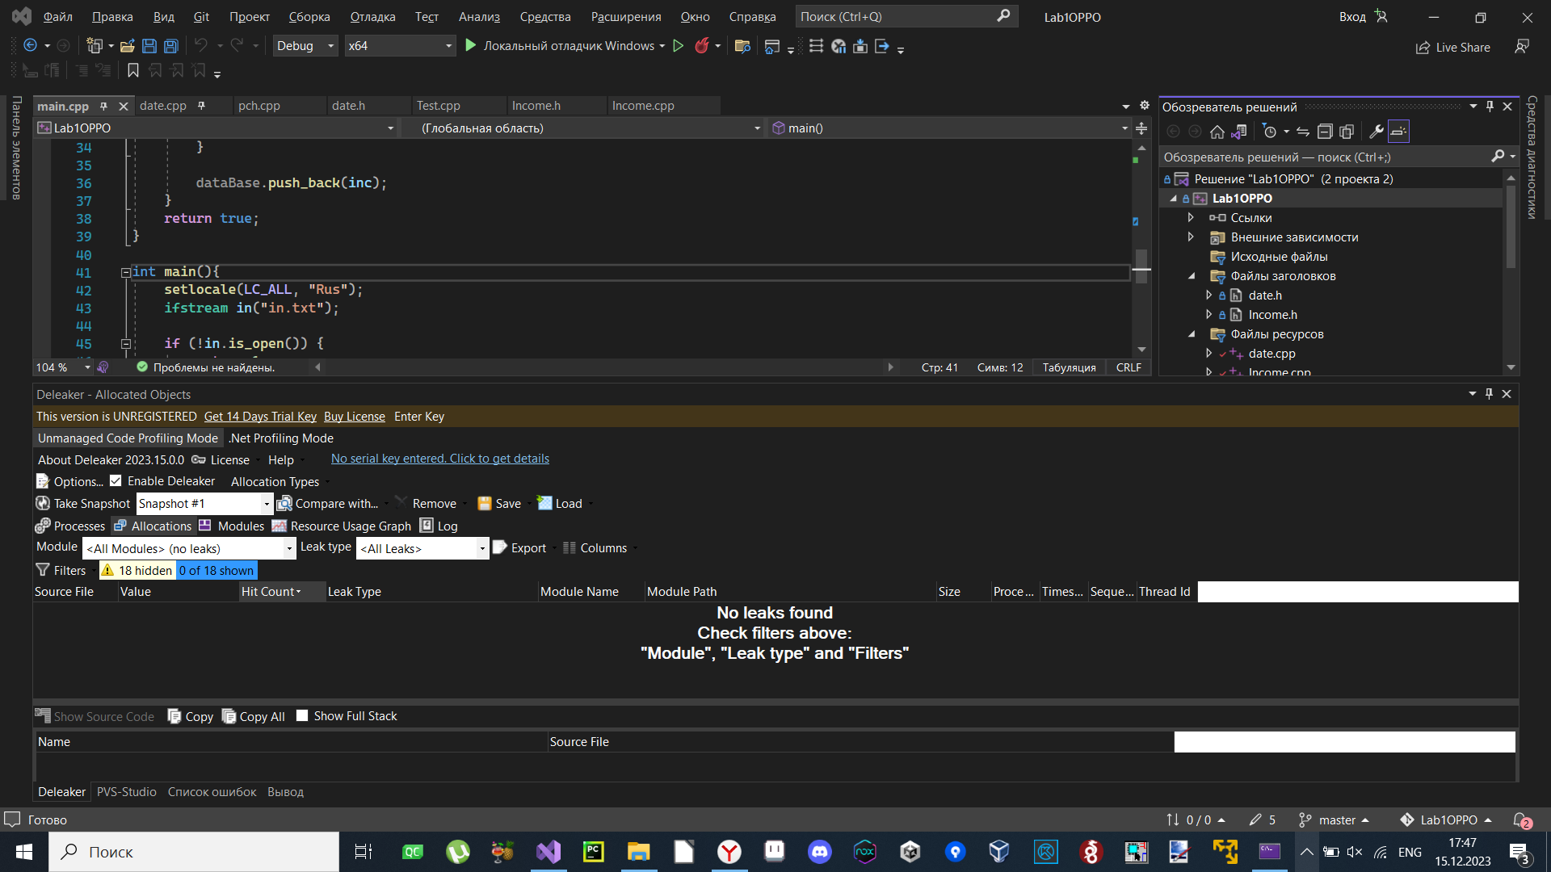

1. Вывод Deleaker

Первый запуск CRT показал утечки (Рисунок 8).

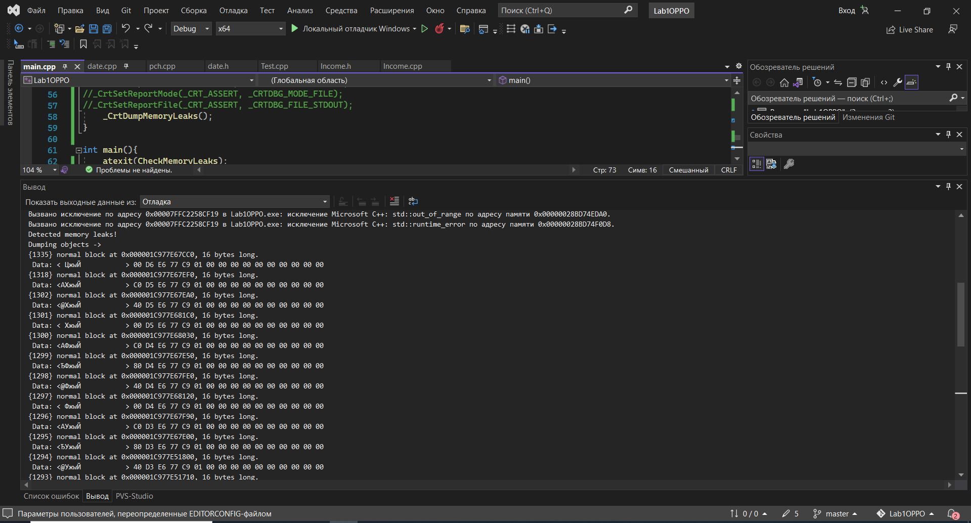

1. Утечки обнаруженные CRT

Утечки оказались не действительными. Они возникали из-за того, что функция _CrtDumpMemoryLeaks() вызывалась до выхода за пределы видимости main и vector<Income> dataBase не был очищен на момент её запуска. На Рисунке 9 код до исправления.

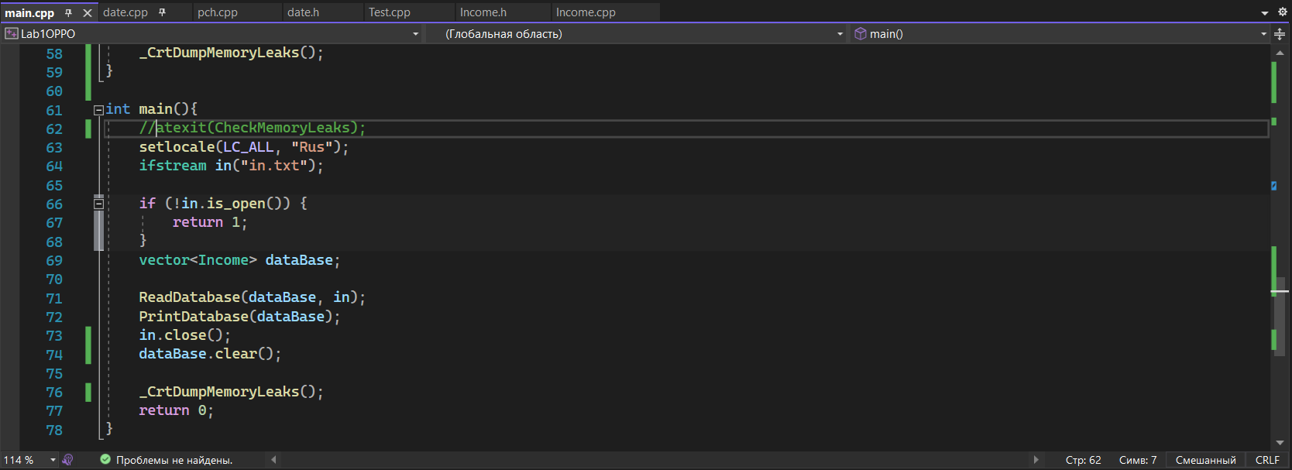

1. Код до исправления

На Рисунке 10 код после исправления.

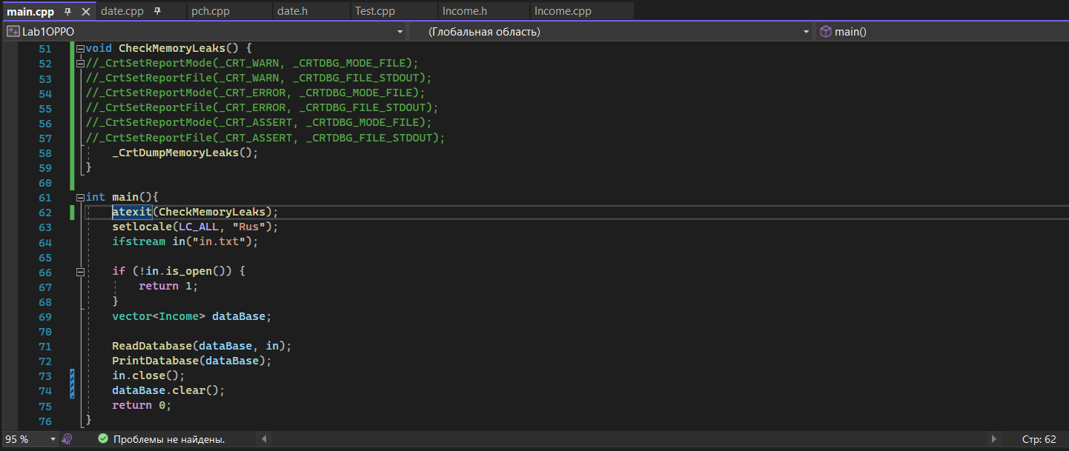

1. Код после исправления

После этих исправлений никаких ошибок не было обнаружено.